**实验关卡二：安装MySQL-部署学生管理系统**

**2.5 关卡验证**

**1、此处需要通过截图**，来完成关卡的验证，首先需要对数据库状态进行验证。

root@opengauss01 home]$ **service mysql status**

验证2.1

2、其次对数据库导入表进行验证，完成所有信息，表明关卡二完成

mysql> show tables;

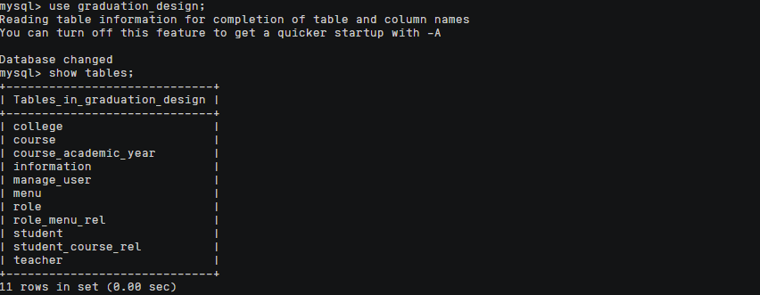

**3.6 关卡验证**

**此处需要通过截图**，来完成关卡的验证，连接学生管理登陆页面并截图。完成截图，表明关卡三完成